**Interactividad: Actividades a realizar en caso de presentarse una avería.**

Por favor, diseñar un esquema interactivo como el que se muestra a continuación, en el cual se expongan las actividades a realizar, cuando se presente una avería en cualquier equipo. Por favor, agregar en cada ítem la imagen relacionada.

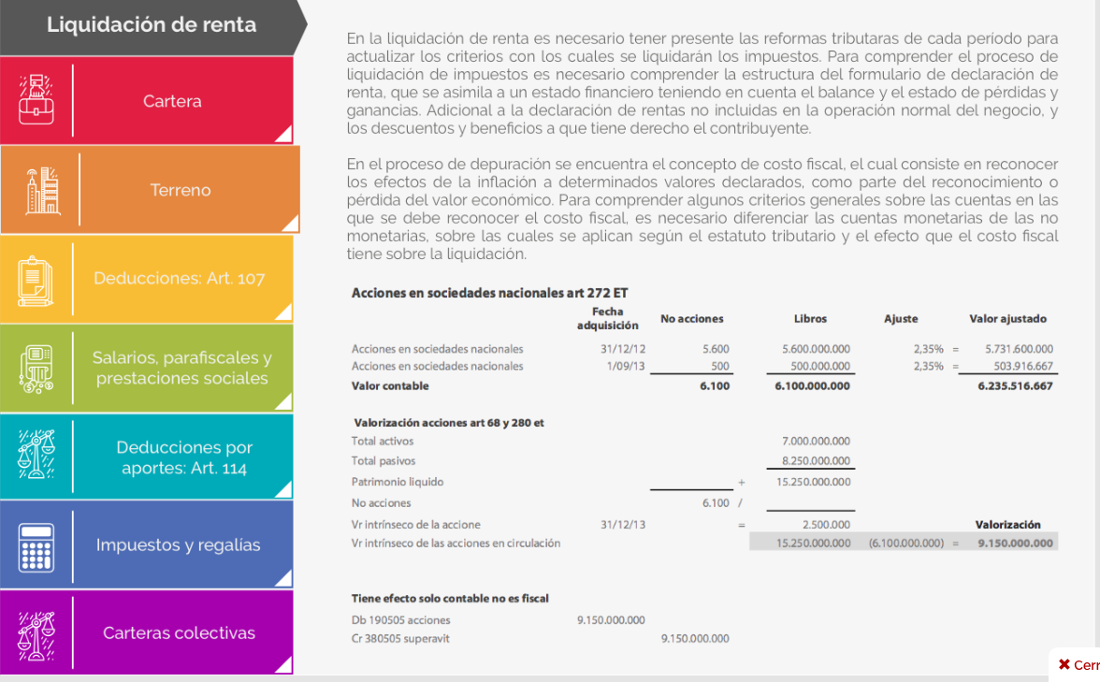

Ref: file:///Volumes/Multimedia_1/Interactividades/Edge/7%20items/pestanas/pestanas.html

Título: Actividades a realizar en caso de presentarse una avería en cualquier equipo.

Instrucción al estudiante: Consulta las actividades que se pueden desarrollar, cuando se presente una avería en un equipo, para ello, puedes hacer clic en cada ítem.

Ítems: Detección

Comunicación

Espera

Diagnóstico

Acopio de herramientas y medios técnicos

Reparación

Pruebas funcionales

Puesta en servicio

Información que se despliega:

* Detección. Es el momento en que la persona se da cuenta que existe alguna irregularidad en el funcionamiento del equipo.



* Comunicación. Si el operario, supervisor o persona encargada de manejar el equipo, no puede corregirlo, debe dar aviso al jefe inmediato para que lo reporte al departamento de mantenimiento y se sigan los protocolos establecidos.



* Espera. En algunas ocasiones, el equipo puede funcionar, aunque no a plena capacidad y es posible que se mantenga en funcionamiento con las debidas precauciones para que no se agrande el daño y sea más complicada su restauración. En otras situaciones, será necesario esperar a que el personal de mantenimiento proceda a efectuar su trabajo.



* Diagnóstico. El responsable de mantenimiento es la persona idónea para efectuar el diagnóstico del estado de la máquina y no el operario. Este puede indicar los síntomas y manifestar las irregularidades que ha encontrado, pero quien tiene la última palabra debe ser el técnico de mantenimiento.



* Acopio de herramientas y medios técnicos. Para agilizar el proceso, el encargado de la reparación del equipo, debe alistar todos los elementos necesarios en el sitio de trabajo, para evitar desplazamientos que puedan entorpecer la labor de otras personas y retrasar la puesta en marcha de la máquina.



* Reparación. De acuerdo a las condiciones de falla, el operario determina si se procede con una reparación o si es necesario el cambio de piezas, para lo cual se deberán cumplir los requisitos de rigor.



* Pruebas funcionales. Antes de operar nuevamente el equipo, el técnico debe hacer pruebas cortas del funcionamiento de la máquina, preferiblemente con los equipos apropiados, o simplemente con una inspección visual que pueda indicar la puesta en marcha del equipo. No se debe poner a funcionar un equipo, si no se tiene la certeza que todo quedó muy bien.



* Puesta en servicio. El equipo se pondrá en operación una vez haya concluido la labor de mantenimiento y se haya certificado que puede entrar en funcionamiento.

